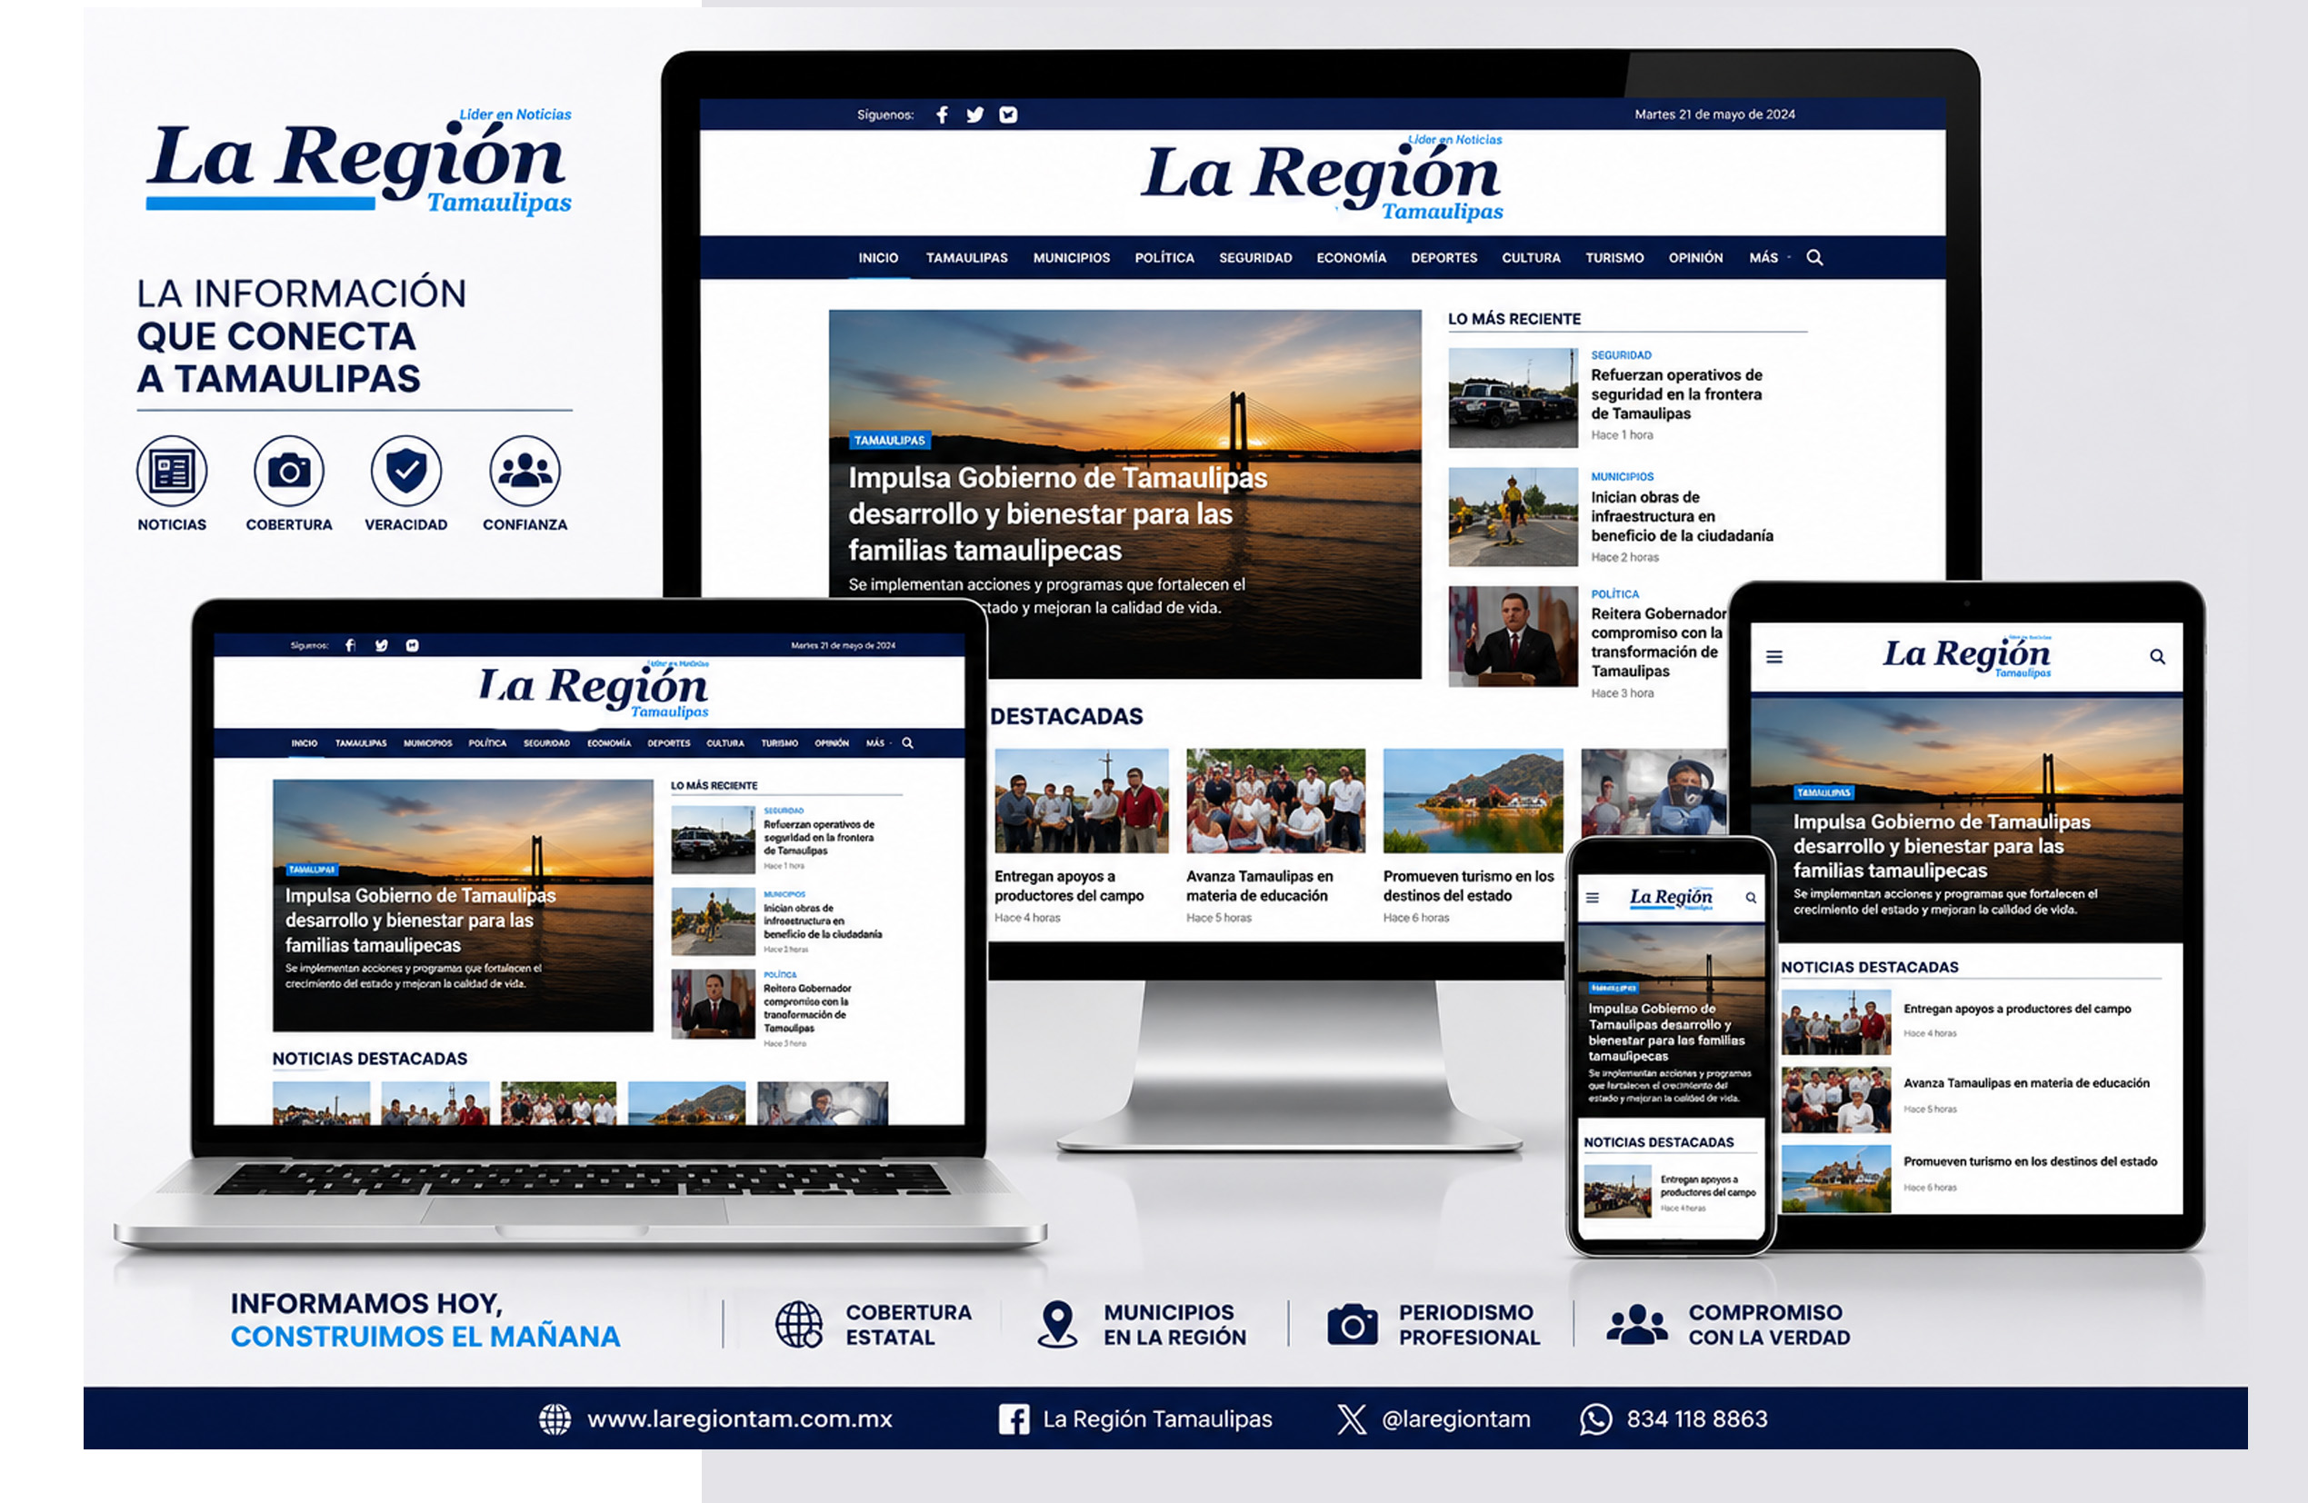
PRESENTACIÓN DE MEDIOS
LA REGIÓN TAMAULIPAS
Cobertura Digital en Tamaulipas, San Luis Potosí y la Región Huasteca
Director General: Bernardo Dla Rosa Castillo
¿QUIÉNES SOMOS?
La Región Tamaulipas es un medio de comunicación digital fundado en 2004, dedicado a la difusión de información periodística, institucional, gubernamental, social, política, turística y empresarial.
EXPERIENCIA Y CARTERA DE CLIENTES
Principales clientes institucionales:
- Gobierno del Estado de Tamaulipas
- Universidad Autónoma de Tamaulipas (UAT)
- Partidos políticos y actores del ámbito político estatal y municipal
MODELO DE OPERACIÓN
La Región Tamaulipas es un medio de comunicación independiente cuyo modelo de operación se sustenta en servicios de comunicación, difusión institucional y publicidad.
Fuentes de operación:
- Publicidad gubernamental
- Comunicación y promoción política
- Publicidad comercial y empresarial
- Campañas institucionales
- Difusión de programas y acciones de gobierno
PORTAL DE NOTICIAS
https://laregiontam.com.mx/
X (Twitter)
https://x.com/laregiontam
REDES SOCIALES
https://www.facebook.com/laregiontamaulipas/
https://www.facebook.com/bernardodlarosacast/
https://www.facebook.com/LaPrensadeSLM/
https://www.facebook.com/LaRegionSurTampico/
https://www.facebook.com/NoticiasdeSanLuisPotosi/
https://www.facebook.com/EnterateSanFernado/
GRUPOS DE DIFUSIÓN
https://www.facebook.com/groups/quetodotamaulipasseenterelibreexpresin
SERVICIOS
- Publicación de boletines institucionales
- Cobertura de eventos gubernamentales
- Difusión de programas y acciones de gobierno
- Promoción turística estatal y municipal
- Entrevistas y transmisiones en vivo
- Diseño de banners publicitarios
- Cobertura fotográfica y audiovisual
- Campañas de posicionamiento digital
- Publicidad en redes sociales
DIRIGIDO A
- Gobierno del Estado de Tamaulipas
- Secretarías Estatales
- Ayuntamientos y Gobiernos Municipales
- Dependencias Federales
- Instituciones Educativas
- Organismos Empresariales
- Sector Turístico
- Organizaciones Políticas
LA REGIÓN TAMAULIPAS
Más de 20 años informando a Tamaulipas.
Comunicación efectiva entre gobierno, instituciones y ciudadanía.
Dirección General
Bernardo Dla Rosa Castillo
📞 Teléfono: 834 118 8863
📧 Correos Electrónicos Oficiales
✉️ laregiontamaulipa@hotmail.com
✉️ laregiontamaulipas@yahoo.com.mx
✉️ bernardo0868@gmail.com

